EXERCÍCIO DE APLICAÇÃO

Automatização da gestão de stock de um micro negócio

# 1.Descrição do negócio

A Cantina do IPAG é um estabelecimento instalado no interior da instituição que se dedica a confecção e distribuição de refeições e lanches para os alunos e professores. A mesma, constituída por 4/5 funcionários, tem a capacidade de atender mais de 60 clientes por dia.

Os estudantes, professores ou membros da área administrativa, têm que se dirigir a Cantina para efectuar o pedido a atendente, fazer o pagamento e aguardar pela confecção do produto que pediu em um espaço vago que a cantina dispõe para sentar.

A Cantina possui 2 (dois) compartimentos, o maior é a cozinha e área de atendimento, e o menor é o refeitório/dispensa.

Na Cozinha e área de atendimento é um espaço onde se confeccionam as refeições para os clientes e se armazenam alguns produtos de consumo instantâneo, e também a área de atendimento onde as pessoas se dirigem para fazer o pedido e em alguns casos fazer a recepção do mesmo.

Refeitório é um espaço reservado para, principalmente, professores, pessoal da área administrativa e funcionários do estabelecimento fazerem as suas refeições.

Os funcionários trabalham de acordo a sua função, há funcionários responsáveis pela confecção e outros mais dedicados ao atendimento e registo das vendas.

# 2. Processos

Podem se identificar os seguintes processos no negócio:

* Registos
  1. Registos das compras realizadas;
  2. Registos das vendas realizadas
  3. Registro dos clientes
  4. Registro dos fornecedores
  5. Registro dos produtos
  6. Relatório diário/semanal
* Stock
  1. Listagem dos produtos em stock
  2. Movimentação do stock

# 3. Atores e casos de uso do negócio

## 3.1 Actores do negócio

Um Actor é alguém (ou algo) que interage com o sistema. Um Actor pode ser uma pessoa, um sistema externo ou um hardware.

Identificamos os seguintes atores no negócio descrito:

1. Atendente
2. Gerente ou dono do estabelecimento

|  |  |
| --- | --- |
| AUTOR | DESCRICAO |
| Atendente | Responsável por registar as vendas (saídas), e por extrair os relatórios diários |
| Gerente ou dono do estabelecimento | Responsável por cadastrar as compras (Entradas), produtos em stock, fornecedores, e coordenar o funcionamento da empresa |

## 3.2 Casos de uso do negócio

Um caso de uso de negócio descreve o desempenho de uma sequência de acções que produz um resultado de valor para um determinado actor de negócio (Rational Software Corporation, 2001b).

Dentre os vários casos de uso no negócio descrito identificamos os seguintes:

* Cadastrar funcionário
* Cadastrar fornecedor
* Cadastrar cliente
* Cadastrar produto
* Entrar no sistema
* Adicionar / remover ou atualizar stock
* Extrair relatório diário de venda
* Extrair relatório de compras
* Extrair relatório de stock
* Realizar uma venda
* Realizar uma compra
* Consultar Stock

|  |  |
| --- | --- |
| Casos de uso do negócio | Justificação |
| Cadastrar funcionário | Permite adicionar os dados dos funcionários no sistema |
| Cadastrar fornecedor | Permite adicionar os dados dos fornecedores no sistema. |
| Cadastrar cliente | Permite identificar e controlar os clientes no sistema, sendo importante para o controlo das vendas. |
| Cadastrar produto | Permite adicionar os dados dos produtos. |
| Entrar no sistema | Permite estar apto para efectuar algumas operações. |
| Adicionar / remover ou actualizar stock | Permite adicionar, remover e actualizar produtos em stocks. |
| Extrair relatório diário de venda | Permite extrair um relatório detalhado sobre todas as vendas feitas durante o dia |
| Extrair relatório de compras | Permite extrair um relatório detalhado sobre todas as compras feitas durante o dia |
| Extrair relatório de stock | Permite extrair um resumo diário acerca dos produtos em stock |
| Realizar uma venda | Efectuar a venda de um produto aos clientes |
| Realizar uma compra | Efectuar a compra de produtos aos fornecedores |
| Consultar Stock | Verificar os produtos que entraram e saíram no stock. |

# 4. Diagrama de casos de usos do negócio

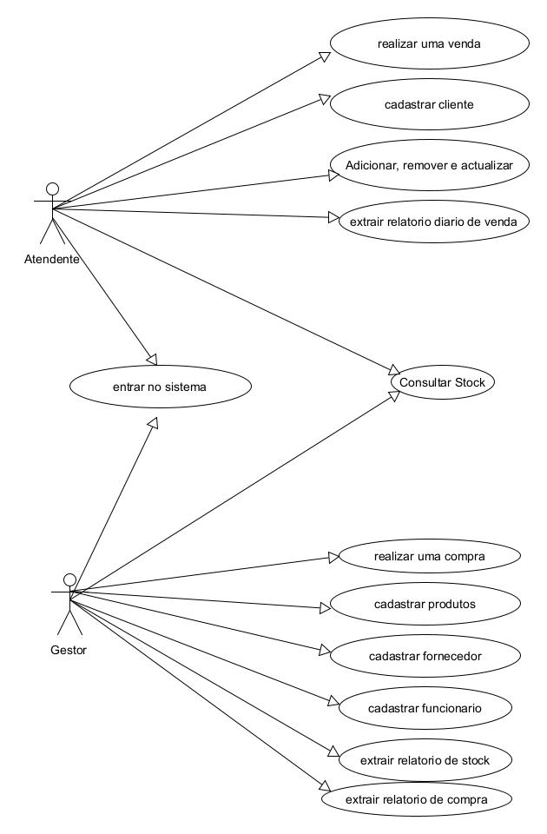

# 5. Descrição dos casos de uso do negócio

5.1 Realizar uma venda

|  |  |
| --- | --- |
| Nome do caso de uso | * Realizar uma venda |
| Autor | Atendente |
| Propósito | Registrar todas as vendas feitas |
| Resumo: O atendente precisa registar todas as vendas realizadas. | |
| Pré-condições | Ser o atendente do estabelecimento |
| Fluxo Básico | |
| Acção do actor | **Resposta do negócio** |
| * + 1. Registar a venda | 1. Salvar o registo |

|  |  |
| --- | --- |
| Nome do caso de uso | Extrair relatório de stock |
| Autor | Gestor ou dono do estabelecimento |
| Propósito | Controlar as entradas e saídas dos produtos em stock |
| Resumo: No final de cada dia o gestor precisa verificar o estado do stock | |
| Pré-condições | Ser o gestor |
| Fluxo Básico | |
| Acção do actor | **Resposta do negócio** |
| 1- Fazer a consulta de produtos em stock | 1. Extrair um relatório acerca dos produtos em stock |

5.2 Extrair relatório de stock

# 8. Requisitos funcionais e não funcionais

## 8.1 - Requisitos funcionais

1. Gestão de funcionário
2. Gestão de fornecedor
3. Gestão de cliente
4. Gestão dos produtos
5. Acesso ao sistema
   1. Recuperação de acesso ao sistema
6. Gestão de stock
7. Extração de relatório de venda
   1. Diario
   2. Semanal
   3. Mensal
   4. Anual
8. Extração de relatório de compras
9. Extração de relatório de stock
10. Realização de venda
11. Realização de compra
12. Consulta do Stock

## Requisitos não funcionais

1. Funcionalidades extras
2. **Aparência e interface externa**:

* Deverá possuir uma interface de uso fácil e amigável.
* Os processos de registos deverão ser fáceis e simples de usar, com poucas informações.

1. **Usabilidade**

* Deverá ser fácil de usar mesmo por pessoas sem experiência;
* O processo de registos deverá ser feito de forma simples, em poucos passos.

1. **Portabilidade**

* Deverá ser usado em dispositivos androids, IOS.

1. **Software**
   1. Ciente:
      1. Android : Versão mínima api 16
      2. Ios : Versão mínima IOS 11
2. **Desenho e implementação:**
   1. Linguagens:
      1. Dart
      2. Sql
   2. Ferramentas:
      1. Flutter
      2. Umlet
      3. Github
      4. Microsoft Word
      5. Photoshop
      6. Sqlite
      7. brmodelo
   3. IDE
      1. Android Studio
3. **Segurança e privacidade:**
   1. Para aceder a qualquer funcionalidade do sistema o utilizador deverá ser autorizado;
   2. Os dados pessoais dos utilizadores do sistema deverão ser privados, e para visualiza-los o usuário tem que realizar um login correto.
   3. Deverão ser implementadas proteções contra-ataques como a injeção de SQL;